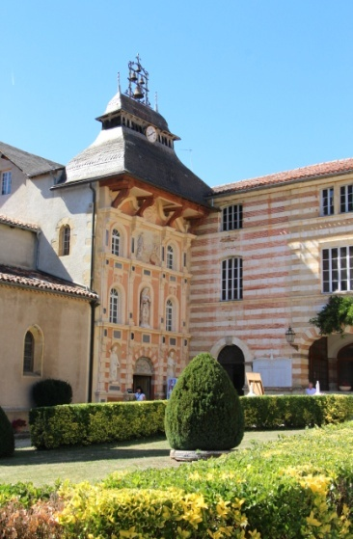
sANCTUAIRE NOTRE DAME DE GARAISON.

Semaine du 12 au 19 septembre 2021
Dimanche 12 septembre : XXIV dimanche du Temps Ordinaire. Pèlerinage du Couronnement
8h45 :départ des marches ; 11h00 : confessions et concert orgue et flute ; 12h00 : angelus, apéritif et déjeuner ;14h00 : procession du chapelet et bannières ; 15h00 messe présidée par Mgr Ribadeau-Dumas, recteur des sanctuaires de Lourdes.( Marie Marié)

Lundi 13 septembre : St Jean Chrysostome. ➔11h30 : messe ;
Mardi 14 septembre : Exaltation de la Sainte Croix.
7h45 ; messe ; Famille Alexandre
Mercredi 15 septembre : Notre Dame au pied de la croix, patronne du Santuaire et patronne de la Congrégation de Sainte-Croix
➔17h00 : messe ; intention particulière

Jeudi 16 septembre :Sts Corneille et Cyprien
➔7h45 et11h30 : messe ;
12h00 : visite des touristes de l’Eglantière

Vendredi 17 septembre :
14h00 : messe ;
14h30 : adoration

Samedi 18 septembre : Mémoire de la Vierge Marie.
➔ 11h30 :messe
➔Journées du Patrimoine

Dimanche 19 septembre : XXV Dimanche du Temps Ordinaire.
10h30 : messe
➔Journées du Patrimoine

